**H. CONGRESO DEL ESTADO DE CHIHUAHUA**

**P R E S E N T E.**

Las y los que suscriben, **Edin Cuauhtémoc Estrada Sotelo, Magdalena Rentería Pérez, Leticia Ortega Máynez, Óscar Daniel Avitia Arellanes, Rosana Díaz Reyes, Elizabeth Guzmán Argueta, María Antonieta Pérez Reyes, Brenda Francisca Ríos Prieto, Pedro Torres Estrada, Edith Palma Ontiveros, Herminia Gómez Carrasco y Jael Argüelles Díaz**, en nuestro carácter de Diputaciones de la Sexagésima Octava Legislatura del Honorable Congreso del Estado de Chihuahua e integrantes del Grupo Parlamentario de Morena, con fundamento en lo dispuesto por los artículos 64 fracción XLVII, 68 fracción I, de la Constitución Política del Estado de Chihuahua; 167 fracción I, de la Ley Orgánica del Poder Legislativo; así como los numerales 75 y 77 del Reglamento Interior de Prácticas Parlamentarias del Poder Legislativo; todos ordenamientos del Estado de Chihuahua, acudimos ante esta Honorable Asamblea Legislativa, a fin de presentar iniciativa con carácter de Punto de Acuerdo **a fin de solicitar la comparecencia del Ing. Gilberto Loya Chávez, Secretario de Seguridad Pública del Estado, a efecto de que informe sobre los hechos delictivos que se han estado suscitado en diversas partes del Estado.**

**EXPOSICIÓN DE MOTIVOS:**

La seguridad se considera como un estado de ausencia de peligros y de condiciones que puedan provocar daño físico, psicológico o material en los individuos y en la sociedad en general. Se halla entre las *“necesidades de déficit”* de la base de la Pirámide de Maslow, y según las teorías de Malinowski[1], es una de las siete necesidades básicas del ser humano.

De conformidad al artículo 35 Quinquies de la Ley Orgánica del Poder Ejecutivo del Estado de Chihuahua, la Secretaria de Seguridad Publica del Estado de Chihuahua le corresponde atender los asuntos en materia de Seguridad Pública y Prevención del Delito, facultad en la que el Secretario ha sido omiso, puesto que como hemos visto por medios de comunicación, se han suscitado en varias partes del Estado hechos delictivos que ponen en riesgo a las y los chihuahuenses.

A finales del mes de julio diversos medios de comunicación dan cuenta a la ciudadanía de un enfrentamiento armado en nuevo delicias dejando lamentablemente como resultado seis personas privadas de la vida, y dos lesionados

La ley citada con antes establece también que la Secretaria, debe de implementar acciones tendientes a prevenir el comportamiento criminal, que como también lo hemos visto a ultima fechas no se ha materializado, ya que han ido a la alza los enfrentamientos en las carreteras de Estado, quema de vehículos, personas privadas de la vida. Acontecimientos que han llegado a emitir aletas entre las y los Chihuahuenses para que no salgan de sus domicilios, como se hizo hace algunos días en el Municipio de Allende, donde después de un enfrentamiento por armas de fuego, se tiene conocimiento de cuando menos nueve personas privadas de la vida.

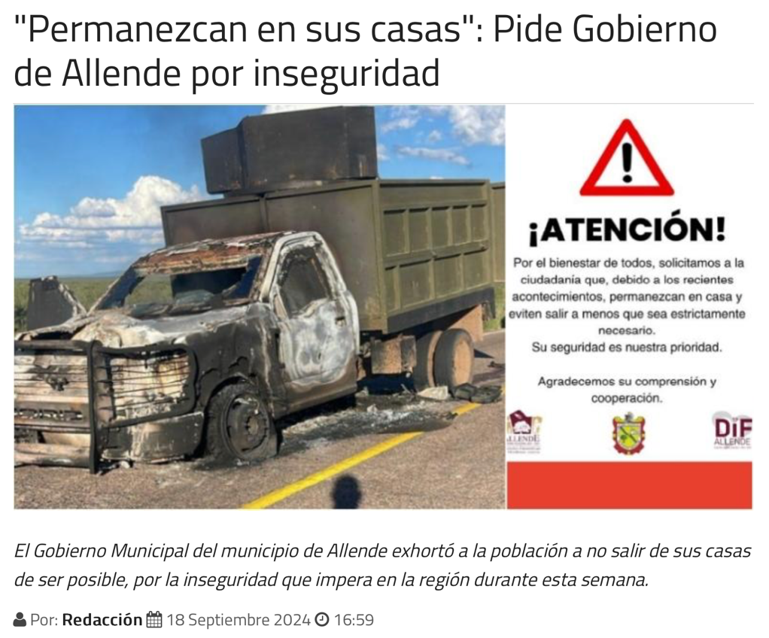[2]

Esta inseguridad también ha sido latente en los municipios de Coyame, Ojinaga y Manuel Benavides, en donde se tuvieron que desplegar más de cien elementos de la Fiscalía, Secretaria de la Defensa Nacional, Secretaria de seguridad Pública y Guardia Nacional[3], indicando las autoridades que la inseguridad se debe a la pugna entre grupos criminales que están *“peleando el territorio”*, dejando como resultado lamentablemente a ocho personas sin vida, según información extraoficial.

El día 21 de septiembre diversos medios de comunicación informaron sobre el hallazgo de varias personas privadas de la vida en el Municipio de Ojinaga, tal como se expone a continuación:

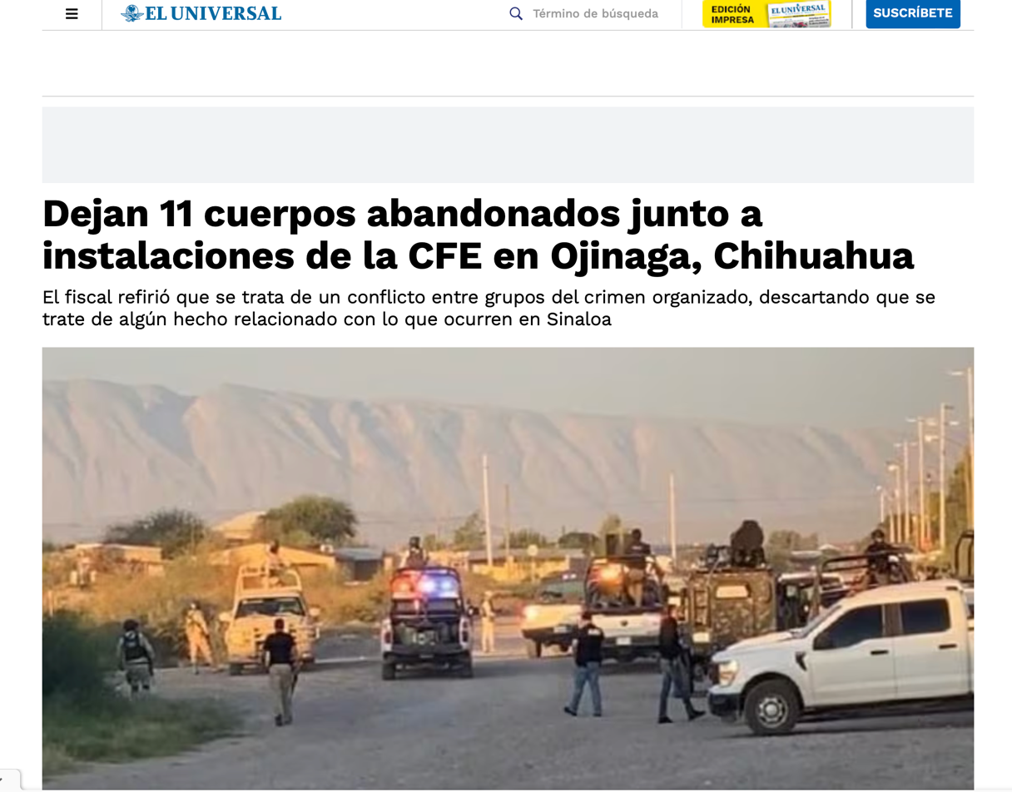

[4]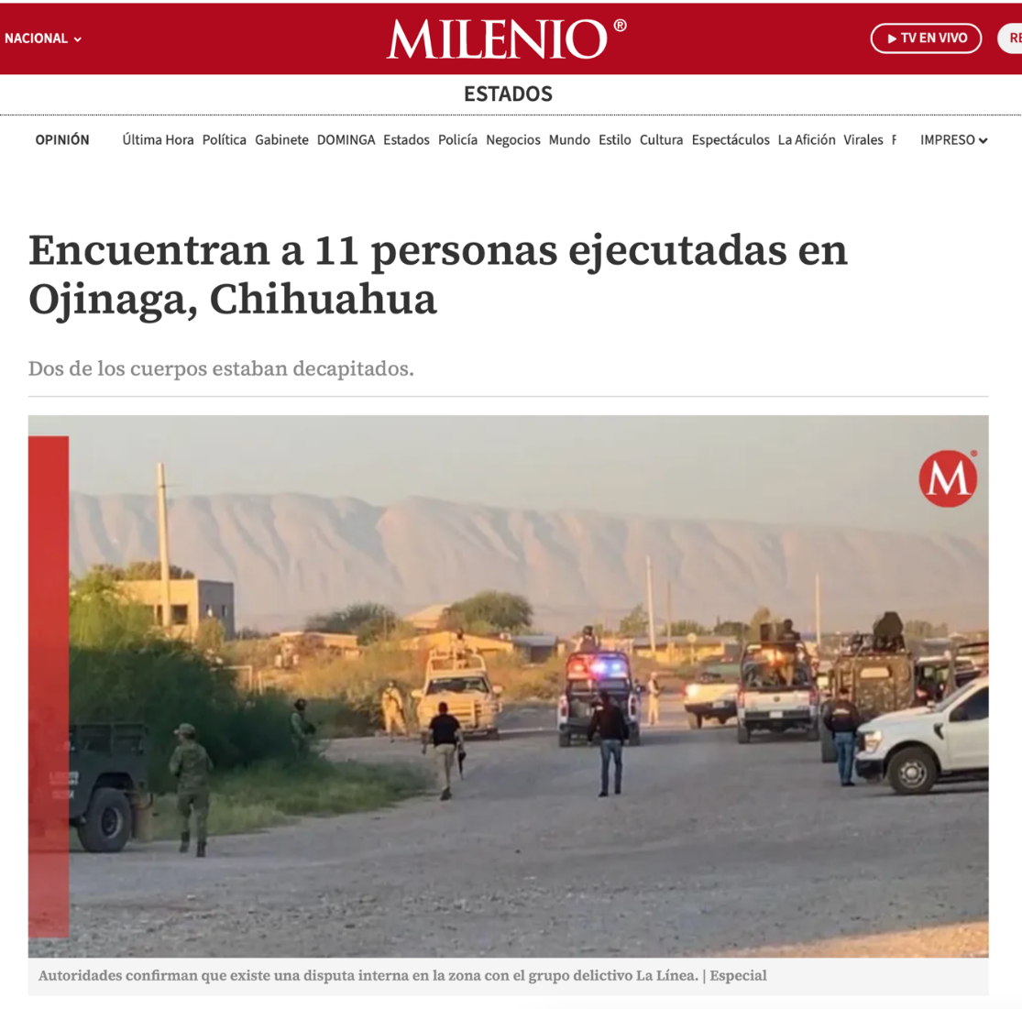

La situación es muy seria, y en esta nueva legislatura y con todas las ganas de construir un frente común en seguridad, es que el grupo parlamentario de Morena proponemos esta comparecencia, para que informe a esta soberanía y podamos, a partir de la información más objetiva posible, soluciones o apoyo a las políticas públicas de seguridad pública, todos juntos como congreso, por el bien del pueblo.

El día de ayer en sesión, en la intervención de un compañero diputado, que nuestros representados esperan “soluciones compartidas” y “enfrentar retos en común”; estamos de acuerdo en que hay que sumarnos al mensaje de construcción que trae la Presidenta Claudia Sheinbaum.

Por las razones y fundamento anteriormente expuesto, es por lo que ponemos a consideración de esta Honorable Asamblea, el siguiente:

**PUNTO DE ACUERDO**

**Único:** La Sexagésima Octava Legislatura del H. Congreso del Estado de Chihuahua con fundamento en el artículo 64 fracción XLVII de la Constitución Política del Estado, solicita respetuosamente la comparecencia del Ing. Gilberto Loya Chávez, Secretario de Seguridad Pública del Estado, a efecto de que informe sobre los hechos delictivos que se han estado suscitado en diversas partes del Estado.

**ECONOMICO.** Aprobado que sea, túrnese a la Secretaría para que elabore la minuta de Decreto en los términos que deba publicarse.

**D A D O,** en el salón de sesiones del Poder Legislativo, en la ciudad de Chihuahua, Chih., a los 04 días del mes de octubre del año dos mil veinticuatro.

**A T E N T A M E N T E**

**Dip. Edin Cuauhtémoc Estrada Sotelo**

|  |  |
| --- | --- |
| **Dip. Magdalena Rentería Pérez** | **Dip. Leticia Ortega Máynez** |
| **Dip. Óscar Daniel Avitia Arellanes** | **Dip. Rosana Díaz Reyes** |
| **Dip. Elizabeth Guzmán Argueta** | **Dip. María Antonieta Pérez Reyes** |
| **Dip. Brenda Francisca Ríos Prieto** | **Dip. Pedro Torres Estrada** |
| **Dip. Edith Palma Ontiveros** | **Dip. Herminia Gómez Carrasco** |
|  |  |

**Dip. Jael Argüelles Díaz**

1. https://www.ciesas.edu.mx/publicaciones/clasicos/Articulos_CCA/037_MALINOWSKI_Cultura_B.pdf
2. Imagen tomada de la página: https://www.tiempo.com.mx/noticia/permanezcan_en_sus_casas_pide_gobierno_de_allende_tras_violencia/
3. Se obtuvo la información de la página: https://laopcion.com.mx/local/resguardan-mas-de-cien-elementos-a-ojinaga-coyame-y-manuel-benavides-20240920-473317.html
4. Imagen tomada de la página: https://www.eluniversal.com.mx/estados/dejan-11-cuerpos-abandonados-junto-a-instalaciones-de-la-cfe-en-ojinaga-chihuahua/